“一件事一次办”办事指南
（公民身后）

2023年4月
“公民身后 ”一件事办事指南

一、主题事项
公民身后。
二、适用范围
（一）办理公民身后“一件事一次办”应具备以下条件：
1.在河北省境内死亡，具有省内户籍；
2.死者为省内参加企业养老保险以及职工基本医疗保险的企业职工或灵活就业人员；
3.在省内已足额缴纳住房公积金，公证部门对该继承权进行公证，并指定其中一个继承人为代办人；
4.具有河北省公安交通管理部门核发的机动车驾驶证。

（二）办理情形

公民身后“一件事一次办”办理情形包括：正常死亡和非正常死亡情形（法院宣告死亡和司法机关依法执行死刑的除外）。
三、涉及事项
1.出具死亡证明书（正常死亡、非正常死亡）；
2.出具火化证明；
3.参保人员个人账户一次性支取；
4.个人账户一次性待遇申领；
5.遗属待遇申领；
6.办理死亡户口注销；
7.注销驾驶证；
8.住房公积金提取
四、办理层级

省级、市级、县级、乡镇（街道）。
五、实施依据
1.《河北省殡葬管理办法》（河北省人民政府令2011年第17号）；
2.《中华人民共和国社会保险法》（主席令第35号）第七十四条；
3.《社会保险费征缴暂行条例》（国务院令第259号）第十六条；
4.《中华人民共和国社会保险法》（中华人民共和国主席令第35号）第十四条；
5.《中华人民共和国户口登记条例》第八条、十一条；
6.《河北省住房公积金管理办法》第三十条。
六、申报材料

公民身后一套申报材料
事项名称 | 材料名称 | 材料类型 | 材料数量 | 备注
公民身后 | 死亡人员身份证明 | 原件 | 1份 | 身份证或户口簿等
公民身后 | 死亡注销户口申请表 | 电子版 | 1份
公民身后 | 公安部门调查或检验鉴定结果 | 原件 | 1份 | 非正常死亡需提供，由案件办理公安部门出具。
公民身后 | 死者照片 | 原件 | 1份
公民身后 | 代办人（申领人）与参保人的关系承诺书 | 原件 | 1份 | 适用于人社个人账户一次性待遇申领、遗属待遇申领业务，参保人死亡，无法使用参保人社会保障卡金融账户或其他银行账户领取待遇的须提供。
公民身后 | 代办人照片 | 电子版 | 1份 | 人脸识别时截取，代办人办理公积金提取和注销驾驶证时提供
公民身后 | 代办人居民身份证 | 原件 | 1份 | 代办人与公积金、医保待遇、养老保险个人账户、遗属待遇提取人应一致
公民身后 | 告知承诺书（含相关事项委托书） | 原件 | 1份 | 代办人办理个人待遇一次性申领、遗属待遇申领、参保人员个人账户一次性支取、注销驾驶证时提供
公民身后 | 公证部门对该继承权的公证书 | 原件 | 1份 | 公证部门对该继承权进行公证，并指定其中一个继承人为提取公积金代办人
七、申报表单

公民身后“一件事一次办”申报表单
死亡人员信息
姓名 |  |  | 性别
出生日期 |  |  | 死亡时间
国籍 |  |  | 死者预留在银行的手机号码
身份证件名称 |  |  | 身份证号码
死亡原因
参保人社会保障号码 |  |  | 个人公积金账号
人员参保终止时间 |  |  | 人员参保终止原因
支取原因
工作单位
银行户名 |  |  | 银行行别
开户支行 |  |  | 银行行号
银行账号
代办人信息
姓名 |  |  | 性别
身份证件名称 |  |  | 身份证号码
联系地址 |  |  | 户籍地
工作单位 |  |  | 联系电话
常住地址
办事人身份
个人社保编号 |  | 待遇领取方式
银行户名 |  | 银行行别
开户支行 |  | 银行行号
银行账号
与死者关系
其它信息
机动车驾驶证申请业务种类 |  | 驾驶证业务申请原因
死者照片
八、申请方式
1.线上申报。申请人在河北政务服务网“一件事一次办”专区或“冀时办”APP选择“公民身后”事项，进行申报。
2.窗口申报。申请人通过卫健或公安“一件事一次办”窗口一次性提交一套申请材料。
九、办理流程图

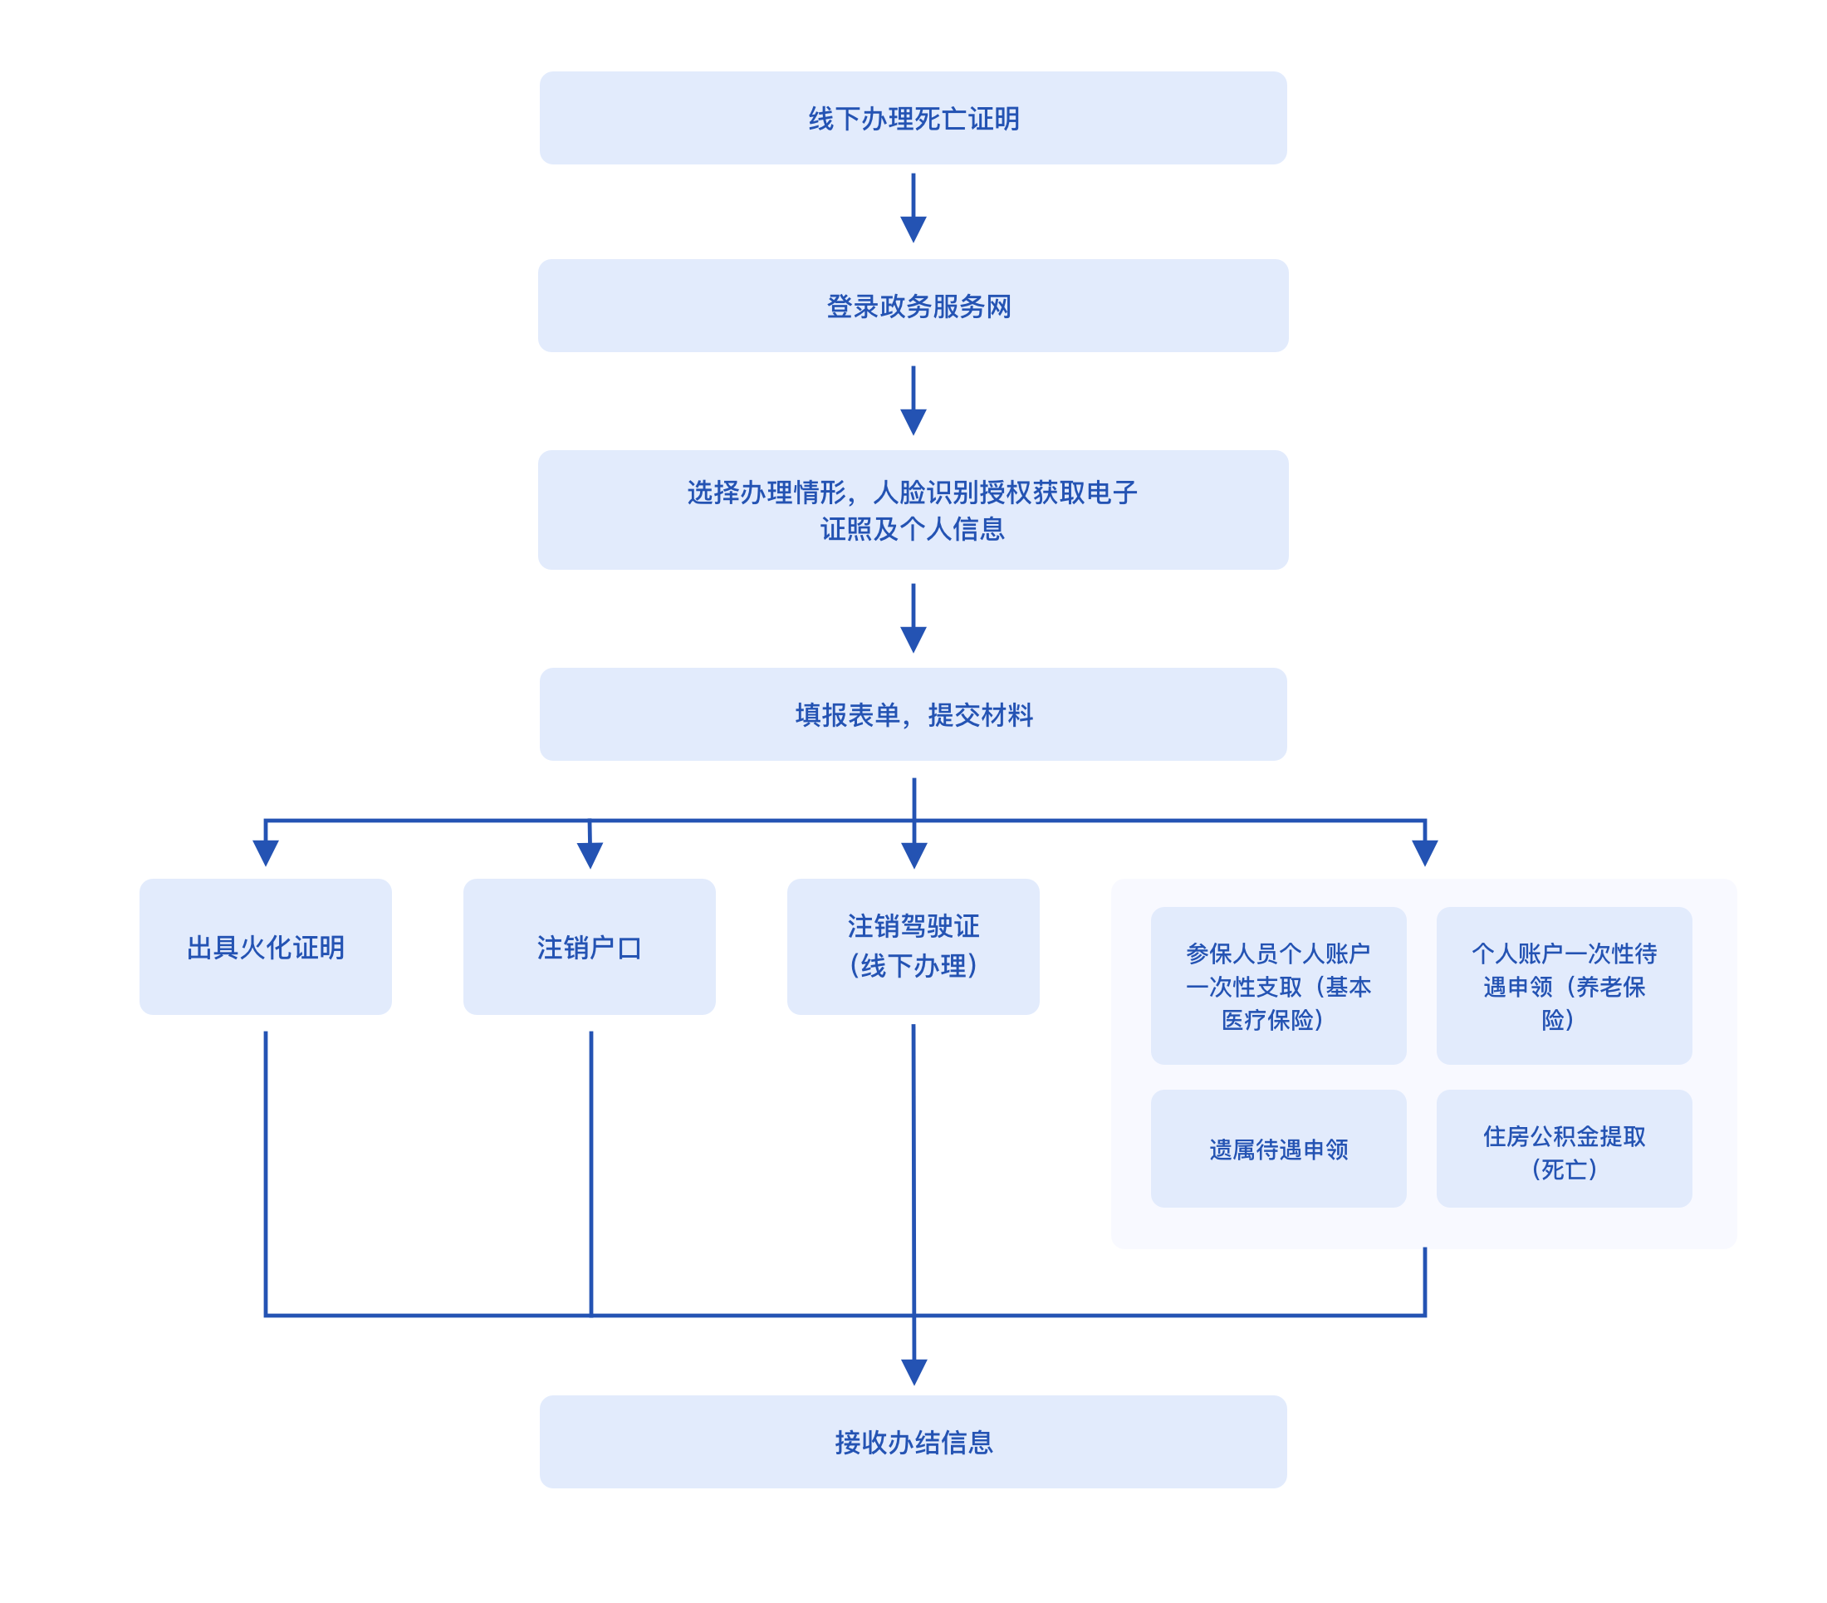

十、办理时限
16个工作日。
十一、办理地点及交通指引
（一）办理地点
正常死亡办理地点：县直医疗机构、乡镇卫生院

非正常死亡办理地点：涞源县公安局
（二）交通指引
正常死亡办理地点：涞源县中心路299号
涞源县开源路87号
涞源县幸福大街与惠民路交叉口
各乡镇卫生院
非正常死亡办理地点：涞源县广平北大街瑞康嘉园北侧约120米。
十二、电话
（一）咨询电话
涞源县卫生健康局：0312-7333721
公安局电话：0312-7319009
（二）投诉电话
卫健局电话：0312-7321653
公安局电话：0312-7325723
十三、收费事项

无（邮寄服务费按寄递服务标准另行收取）

